O Fárol de Alexandria Pharos, Outro Provável Sistema de Proteção Contra Descargas Atmosféricas

The Lighthouse of Alexandria Pharos, Other Probable Lightning Protection System

Guilherme Vendramin Otta
Resumo
Farol de Alexandria foi construído pelo Reino Ptolomaico entre 280 e 247 a.C e ficava na egípcia cidade de mesmo nome. A única das sete maravilhas do mundo antigo com função prática, com altura estimada entre 120 e 137 metros e foi por muitos séculos, uma das estruturas mais altas no mundo. Danificado por três terremotos entre os anos de 956 e 1323, tornou-se uma ruína abandonada até que em 1480, deixou de existir.
Pouco se sabe da sua existência já que seu projeto ou planta não são bem conhecidos, porém através de relatos antigos e deduções arqueológicas, podemos ter uma edificação com um sistema de Proteção contra descargas atmosféricas.
Abstract

The Lighthouse of Alexandria was built by the Ptolemaic Kingdom between 280 and 247 BC and was located in the Egyptian city of the same name. One of the seven wonders of the ancient world with an estimated height between 120 and 137 meters and was for many centuries one of the tallest structures in the world. Damaged by three earthquakes between the years 956 and 1323, it became an abandoned ruin until in 1480, it ceased to exist. Little is known of its existence since its project or plan are not well known, but through ancient reports and archaeological deductions, we can have a building with a Lightning Protection system.
Introdução
Das sete maravilhas do mundo antigo, duas ficavam no Egito, a grande pirâmide de Gizé e o farol de Alexandria, ambas conhecidas pela sua altura e grandiosidade. Além dessas estruturas, o Egito antigo é conhecido por muitos templos altos e Obeliscos.
Por ser uma estrutura que permaneceu de é por mais de 1000 anos, sofreu diversas reformas e modificações durante os séculos.
O farol ficava localizado na ilha de Pharos, em Alexandria. A torre teria sido construída principalmente com blocos sólidos, segundo Estrabão, historiador, geógrafo e filósofo grego, o farol era feito de pedra branca provavelmente de calcário, que foram calafetados com chumbo, sua função era unir os blocos de pedra. O processo consistia em despejar o chumbo derretido entre as juntas dos blocos de pedra, funcionando como uma argamassa metálica extremamente resistente que consolidava toda a estrutura.
Nos cantos das varandas e terraços haviam seis estátuas de metal representando Tritão, o deus-mensageiro do mar na mitologia grega. Não é comum mas algumas vezes, Tritão é retratado portando um tridente, esse objeto erguido seria o mais próximo de um captador do tipo Franklin.
Além disso, o farol era lembrado pela estátua monumental que ficava na sua parte mais alta. Pesquisadores acreditam ser de Poseidom ou Zeus em sua forma de "Salvador" (Soter) . Zeus retratado com cetro e raio além de parecer imponente, teriam pontas que poderiam atrair raios, caso sejam estátuas de metal, assim como os Tritões, não seriam tão danificadas ao serem atingidas por uma descarga elétrica. Caso a estátua seja de Poseidon, o ser mitológico seria retratado com um tridente, o que seria bem parecido a um captador do tipo Franklin

Chumbo
O chumbo (do latim plumbum) é um metal que na tabela periódica possui símbolo Pb. Possui densidade 11340 kg/m3, é macio e maleável e mau condutor de eletricidade já que possui condutividade elétrica de 4,81×10^6 m−1·Ω−1 S/m, para efeito de comparação, o cobre puro possuí 6,17 x 10^7, quase 13 vezes mais condutivo. A sua condutividade térmica é de 35,3 W/(m·K), novamente bem mais baixa que o cobre que é de 413 W/m-K. Além disso o chumbo possui alta resistência à corrosão já que há a formação de uma camada protetora de óxido, carbonato ou sulfato na superfície, que funciona como barreira, retardando ou impedindo reações adicionais com o oxigênio e outras substâncias corrosivas. Para ambientes Marinhos, a formação da camada de sulfato e cloreto de chumbo protege o material de corrosão, e uma prova disso é a sua utilização como revestimento de cabos submarinos.
Com todas essas características, percebe-se que o chumbo é ideal para a utilização no Pharos já que adiciona maior resistência a terremotos à estrutura, permite guiar qualquer descarga para o solo ou as águas, dependendo da configuração da sua base, além de resistir as ondas, melhor que os materiais disponíveis na época. Todavia, o chumbo pode se fundir ao receber uma descarga atmosférica, resultando em danos a edificação, isso explica as estátuas de bronze no topo da edificação e nas laterais dos terraços, elas seriam os captadores e o chumbo contido entre os blocos seria a descida natural.

Evidências Arqueológicas
O site do CEAlex (Centre d'Études Alexandrines) apresenta resumidamente o resultado das escavações subaquáticas no sítio do Farol de Alexandria, um projeto que é liderado por Isabelle Hairy. Parte dos destroços do antigo Pharos ou farol de Alexandria, está submerso no Mediterrâneo, na ponta leste da península de Pharos, onde hoje se ergue a fortaleza de Qaitbay, essa cujos blocos de construção se originaram dos restos do fárol.
O sítio arqueológico cobre quase 1,6 hectares e o local se encontra blocos arquitetônicos, fragmentos e estatuária em pedra dura (granito, quartzito, granodiorito, grauvaca, mármore, calcário), e também elementos de conexão de chumbo, ferro e bronze usados nas antigas construções.

Análise do SPDA usando Método da esfera rolante
Nessa análise utilizei a representação do fárol de Alexandria do século XIII ou IX uma vez que ela é a mais documentada e que se tem melhor as dimensões. Classifiquei o SPDA utilizado de acordo com a NBR5419:2015 em L4 já que a única perda importante é a de valores econômicos, uma vez que a perda de trabalhadores para os antigos egípcios não deveria ser tanto problema, não apresenta perda de serviço público e nem mesmo patrimônio cultural. Portanto a classe do SPDA é a IV e o raio da esfera utilizado é de 60m. Para a secção inferior, é possível utilizar o método do Ângulo de Proteção ou método de Franklin

Análise da parte inferior da base usando Método do Ângulo de Proteção ou método de Franklin
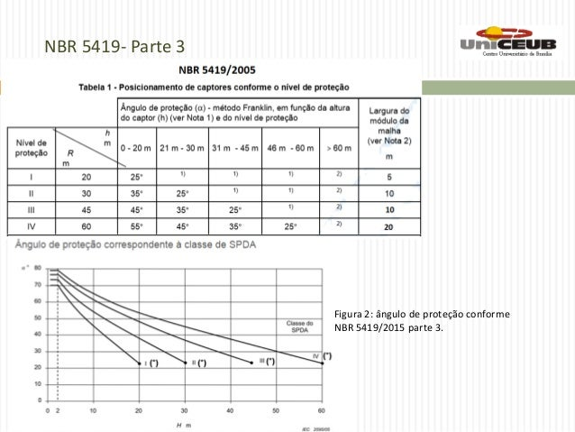

Para um SPDA classe IV e altura de 60m, o ângulo de proteção em relação a normal de acordo com a tabela da NBR5419/2005 é de 25º, como o ângulo de proteção das laterais da edificação é menor que 25º,

Aterramento elétrico
Sim, o aterramento do SPDA (Sistema de Proteção contra Descargas Atmosféricas) pode utilizar as ferragens da edificação, desde que sejam atendidos os requisitos de continuidade elétrica e as condições de instalação previstas nas normas técnicas. Na verdade, as normas brasileiras (NBR 5410 e NBR 5419) recomendam o uso das armaduras de aço das fundações como aterramento natural, por ser um método mais seguro e econômico .
Para que as ferragens da edificação possam ser utilizadas como eletrodo de aterramento do SPDA, é imprescindível garantir a continuidade elétrica de todo o sistema . Isso exige cuidados específicos:

Interconexão das Armaduras: As armaduras de aço das estacas, blocos de fundação e vigas baldrames devem ser firmemente amarradas com arame recozido em cerca de 50% de seus cruzamentos ou soldadas .

Sobreposição de Barras: As barras horizontais devem ser sobrepostas por no mínimo 20 vezes o seu diâmetro, e firmemente amarradas ou soldadas .

Conexão com Pilares: As armaduras das fundações devem ser interligadas com as armaduras dos pilares (usados como descidas naturais), assegurando a continuidade elétrica

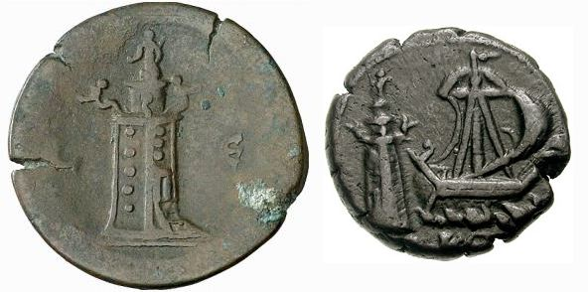

moedas cunhadas em Alexandria no século II d.C. (1: reverso de uma moeda de Antonino Pio e 2: reverso de uma moeda de Cômodo )

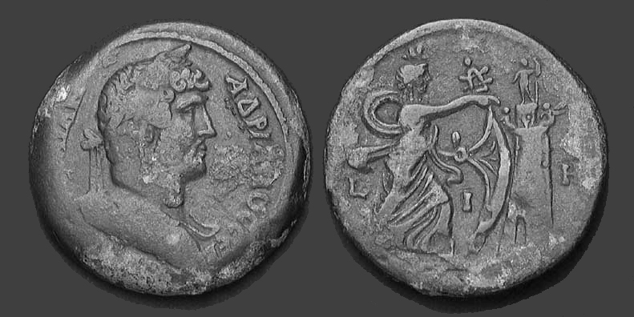
Ísis e o farol de Alexandria em uma moeda de Adriano.

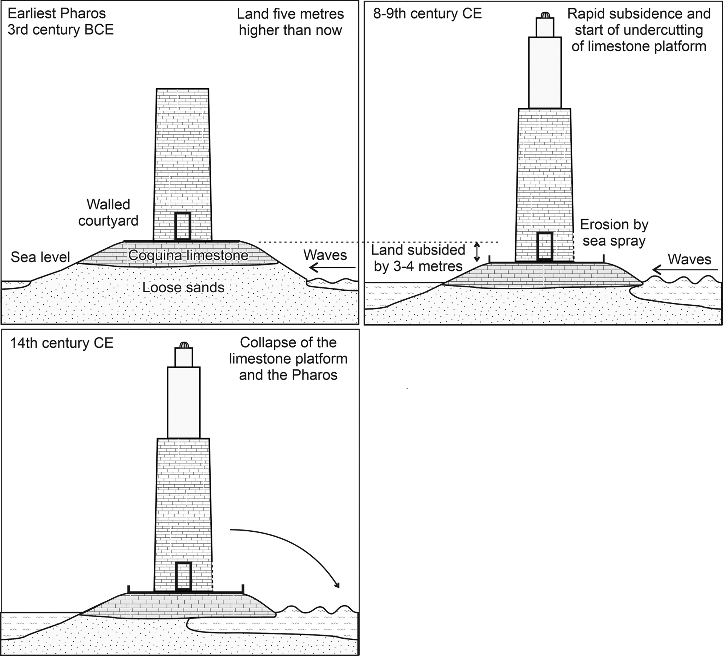

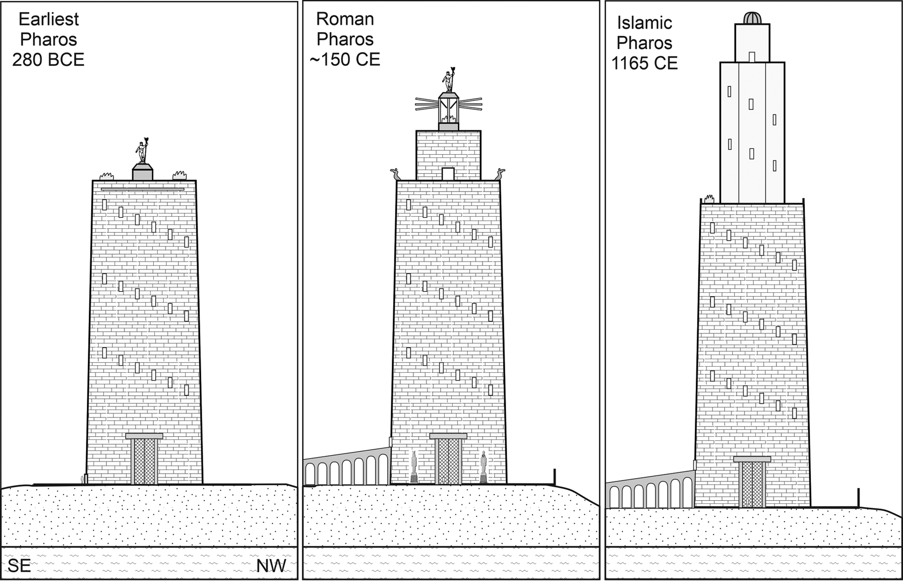

Chumbo ambiente Marinho
https://www.taylorfrancis.com/chapters/mono/10.1201/9781351259910-16/corrosion-resistance-lead-david-talbot-james-talbot?context=ubx&refId=20b0a003-861f-4743-abef-725c898de394

Estátuas de Tritão
https://www.nationalgeographic.fr/histoire/le-phare-alexandrie-a-brille-pendant-plus-de-mille-ans-avant-de-s-effondrer-merveille-du-monde-antique-nil-egypte#1

Evidências Arqueologicas
https://www.cealex.org/research/current-operations/lighthouse-of-alexandria/#0

Simulação computacional da estrutura a terremotos por eng.Adel Abdelnaby
https://www.researchgate.net/publication/257520187_Integrity_assessment_of_the_Pharos_of_Alexandria_during_the_AD_1303_earthquake

Resistência de blocos de granito calafetados com chumbo para terremotos por eng.Adel Abdelnaby
O episódio é Season 5, Episode 4 — “Curse of the Seventh Wonder”, lançado em 2019

